Одежда детей в группе и на улице

Перед родителями, которые отдают своего ребенка в детский
сад, всегда встает задача, какая одежда и обувь для детского сада понадобятся. И это правильно, ведь в детском саду ребятишки не только находятся в группе, но и занимаются спортом, ходят на прогулки и т. д. Попробуем разобраться в этом вопросе.

Какая одежда понадобится малышу в садике
Следует знать всем родителям, что для ребенка одинаково вредно и переохлаждение, и перегревание. Одежду для прогулок на улице следует выбирать по сезону. При выборе одежды для прогулок нужно учитывать индивидуальные качества малыша. Например, если ребенок малоподвижный, то лишняя кофточка не помешает, если же малыш активный (постоянно находится в движении), то кутать его вовсе не стоит. При интенсивных движениях температура тела увеличивается, если ребенку в одежде жарко, то он начинает потеть, что при ветреной погоде нежелательно и может привести к простудным заболеваниям, а также стать причиной возникновения сыпи и раздражения.
Не забудьте позаботиться, одевая малыша в детский сад, о правильном головном уборе. В жаркую погоду необходима летняя шапочка или панама, в холодную и ветреную погоду проследите, чтобы головной убор плотно закрывал уши ребенка, шея должна быть плотно закрыта. Научите своего ребенка как правильно одеваться, чтобы он не успел вспотеть до того как отправиться на улицу.
Также позаботьтесь о том, чтобы рукавички не терялись (лучше всего пришить на резинку).
Одежда для детского сада, для пребывания в группе должна быть комфортной для ребенка. Она не должна сковывать
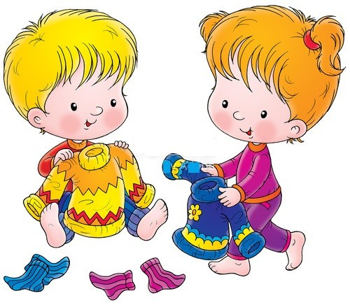
малыша, позаботьтесь о том, чтобы ребенок не обтягивал и не подтягивал те или иные вещи.
Также не применяйте эластичные подтяжки, острые заколки и т. д., во избежание травм. Всевозможные застежки на брюках затрудняют ребенку поход в туалет.
Немаловажный фактор при выборе одежды – это температура, которая поддерживается в группе. Одевать ребенка нужно исходя из этого. Также вам понадобится пижама для тихого часа.
Запасные трусики и майка, если ребенок мал, то трусиков нужно двое, а также нужны запасные колготки и носочки. Одежду следует выбирать из натуральных тканей, чтобы тело малыша дышало. Джинсовые вещи лучше заменить брюками или платьем из мягких тканей. Одежда для ребенка должна иметь карман для носового платочка, резинки не должны пережимать никакие части тела. Если в группе проходят занятия физкультуры, то позаботьтесь о трико и батнике.
Необходимая обувь для детского сада
Немаловажен выбор обуви для ребенка. Для детского сада понадобятся и обувь для нахождения в группе, и спортивная обувь. Для того чтобы выбрать обувь, в которой малыш будет находиться в группе, следует обратить внимание на некоторые факторы.
Во первых, обувь должна быть мягкой и удобной (лучше всего текстильной, кожаной). Идеально для этого подойдут тапочки с фиксирующей резинкой или с застежкой на липучке. У обуви подкладка желательно должна быть кожаной или текстильной. Синтетических материалов при выборе обуви старайтесь избегать.
Перед тем как купить обувь, проверьте наличие грубых швов и неровностей – их быть не должно, чтобы ножка у вашего чада не натиралась. Особое внимание обратите на то, есть ли у обуви.
супинатор, который на внутренней стороне стельки плавно возвышается. Наличие супинатора в обуви способствует равномерному распределению нагрузки.
Также нос у обуви должен быть достаточно широким, чтобы пальцы ребенка могли в ней шевелиться.
Обувь не должна быть тесной. Это не только создает дискомфорт, но и является причиной образования мозолей, врастанию ногтей в тело. При тесной обуви у ребенка нарушается кровообращение при сдавливании кровеносных сосудов. При тесной обуви в холодную погоду ноги быстрее замерзают. Сильно свободную обувь приобретать также не рекомендуется, так как она приносит неудобства, затрудняет движения. При свободной обуви возникают потертости ног, нарушается осанка ребенка.
Сандалии для садика хорошо подойдут, но без застежки, которая порой доставляет ребенку неудобства.
Для занятий физическими упражнениями нужна спортивная обувь. Для этого выбирайте либо чешки, либо легкую спортивную обувь с резиновой подошвой.
Одежда и обувь для ребенка должна подбираться с учетом того, чтобы без затруднений малыш мог снять самостоятельно ту или иную вещь.
Одежда, также как и обувь должны быть обязательно подписаны, чтобы не произошло путаницы
